# Micro:Bit Explorer kaarten



|  |  |
| --- | --- |
| **Naam** | Youri Blanckenborg |
| **Studentnummer** | 0331038 |
| **Klas** | I0SDA |
| **Coach** | Mr. Wargers |
| **Link make code** | https://makecode.microbit.org/_8wfYeq9WWiJy |

# Opdracht 1:

Beschrijving van het programma:

De bedoeling van het programma is dat de gebruiker d.m.v. de knoppen A en B probeert 2 keer hetzelfde getal te krijgen. Wanneer dit gelukt is, klinkt er een geluidje en wordt er een smiley getoond. Tevens worden de getallen hersteld naar beginwaarden zodra er geschud wordt. Dit wordt herkend d.m.v. een geluidje en het woord: “RESET”.

# Opdracht 2:

1. Beschrijf het programma
2. Maak het programma
3. Test het programma
4. Lever het programma in

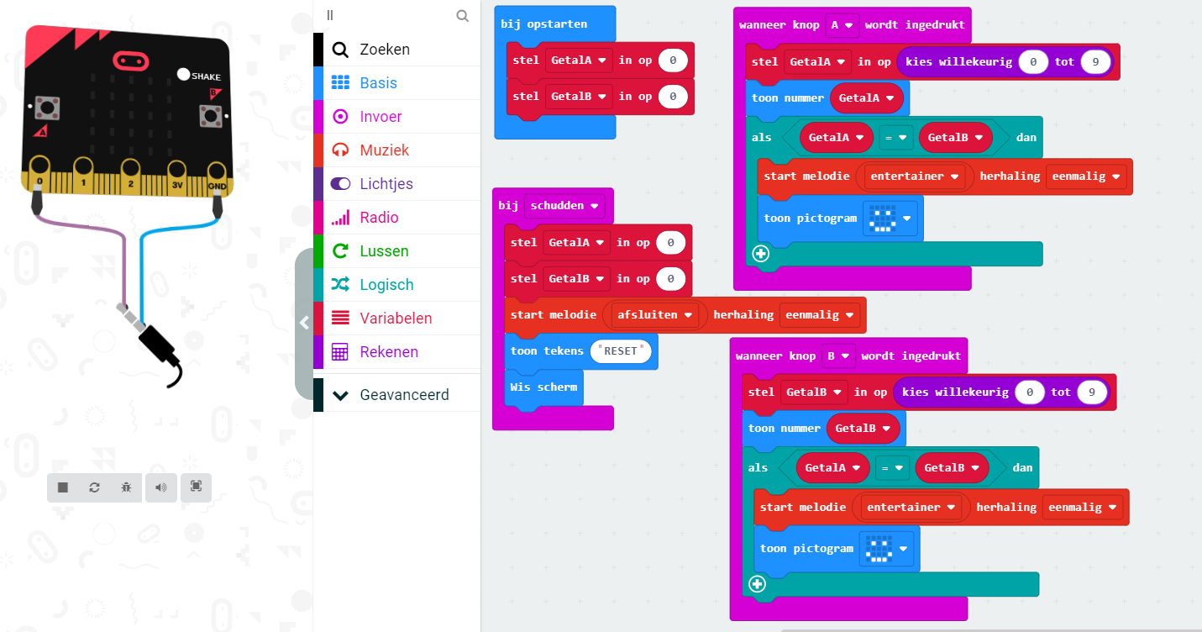

# Reflectie:

De opdracht verliep soepel. Het koste wat tijd voordat ik op een idee kwam.  
Uitvoeren van het plan was niet moeilijk, omdat ik een goed idee heb van wat ik doe. Wel jammer dat er geen functie is om een String te koppelen aan een variabele. Verder ben ik erg tevreden met het verloop van de opdracht.